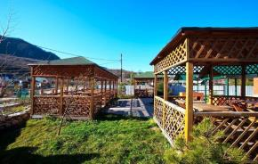
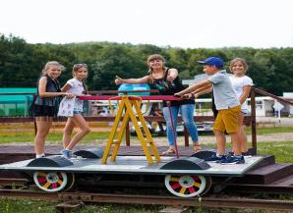
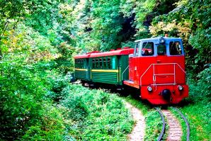
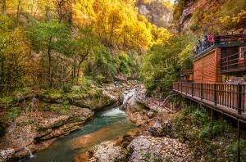

Гуамка – небольшой живописный поселок, расположенный в Апшеронском районе на левом берегу реки Курджипс. Привлекает туристов красивой природой, уникальными достопримечательностями, главным из которых является знаменитое Гуамское ущелье.

1 день
07:00 | Выезд школьной группы на автобусе из г. Краснодара. Сбор за 15 мин.  Переезд в х. Гуамка (~160 км.). По пути ведется трассовая экскурсия, из которой школьники узнают много интересного об истории, животном мире и природе Краснодарского края.
11:00 | По прибытию экскурсия в Гуамское ущелье с каньоном реки Курджипс.  Каньон расположен между поселками Мезмай и Гуамка. Природный ландшафт ущелья удивительно красив. Согласно версии ученых ущелье образовалось миллионы лет назад, и до сих пор природа здесь сохранилась в первозданном виде. В каньоне уникально всё: геологическое строение, реликтовая флора, редчайшие представители фауны.  Здесь в 1717 адыги одержали свою знаменитую победу над турками. А в 1942 году группа партизан Апшеронского отряда под командованием В. В. Стаканова в момент, когда железнодорожный состав с фашистами заходил на мост, взорвала его. В результате было уничтожено более 50 гитлеровцев.  Гуамское ущелье – пример силы природы, духа и труда человека. Каждый метр ущелья - неповторимое зрелище. Имея длину 3 километра и глубину 400 метров, ущелье сужается местами до 2 метров. Это гигантская щель, которая к тому же, подобно всем лагонакским ущельям, сильно изломана. В извилистом ущелье с большой скоростью несется Курджипс.  Сказочная красота Гуамского ущелья остается в памяти каждого туриста надолго.
 | Часть пути школьники проезжают в вагоне поезда по узкоколейной дороге, а часть пути проходят пешком до конца ущелья.
 | Обед в кафе (по желанию за доп. плату или свой сух.паек).
Далее на выбор:
- Свободное время для пикника и отдыха на природе (аренда беседки за доп.плату)
- Посещение парка аттракционов «Грин-парк» (веревочный парк, скалодром, веревочный парк, тир, катание на тюбинге с горки, стрельба из лука, батут, дрезина, беседки).
- Посещение Стрелкового комплекса «Дубрава» (веревочный парк, командообразующие игры в лазертаг и пейнтбол, беседки)
17:00 | Выезд группы домой.
20:30 | Прибытие группы (время указано ориентировочно)
ООО ТК «СЕЛЕНА» оставляет за собой право изменять порядок и время проведения экскурсий, сохраняя программу в целом!
Стоимость тура на 1 чел. (в рублях):
Стоимость тура при группе
15 + 2 | 25 + 3 | 40 + 4
2250 | 1850 | 1600

В стоимость туров включено:  ▪ проезд на комфортабельном автобусе;  ▪ экскурсионное обслуживание;  ▪ страховка от НС;  ▪ согласование документов в ГИБДД | Дополнительно оплачивается: (взр./дет.)  ▪ питание на маршруте: - обед ~ 550 руб.;  ▪ входные билеты (взр./дет.):  - поезд по Гуамскому ущелью – 800/600 руб. дети до 13 лет.  - аренда беседки на б/о ~ 250 руб./чел.  - парк аттракционов «Грин-Парк»  - активности в СК «Дубрава»  *Стоимость входных билетов может меняться!

Туристам необходимо иметь с собой: паспорт/свидетельство о рождении

